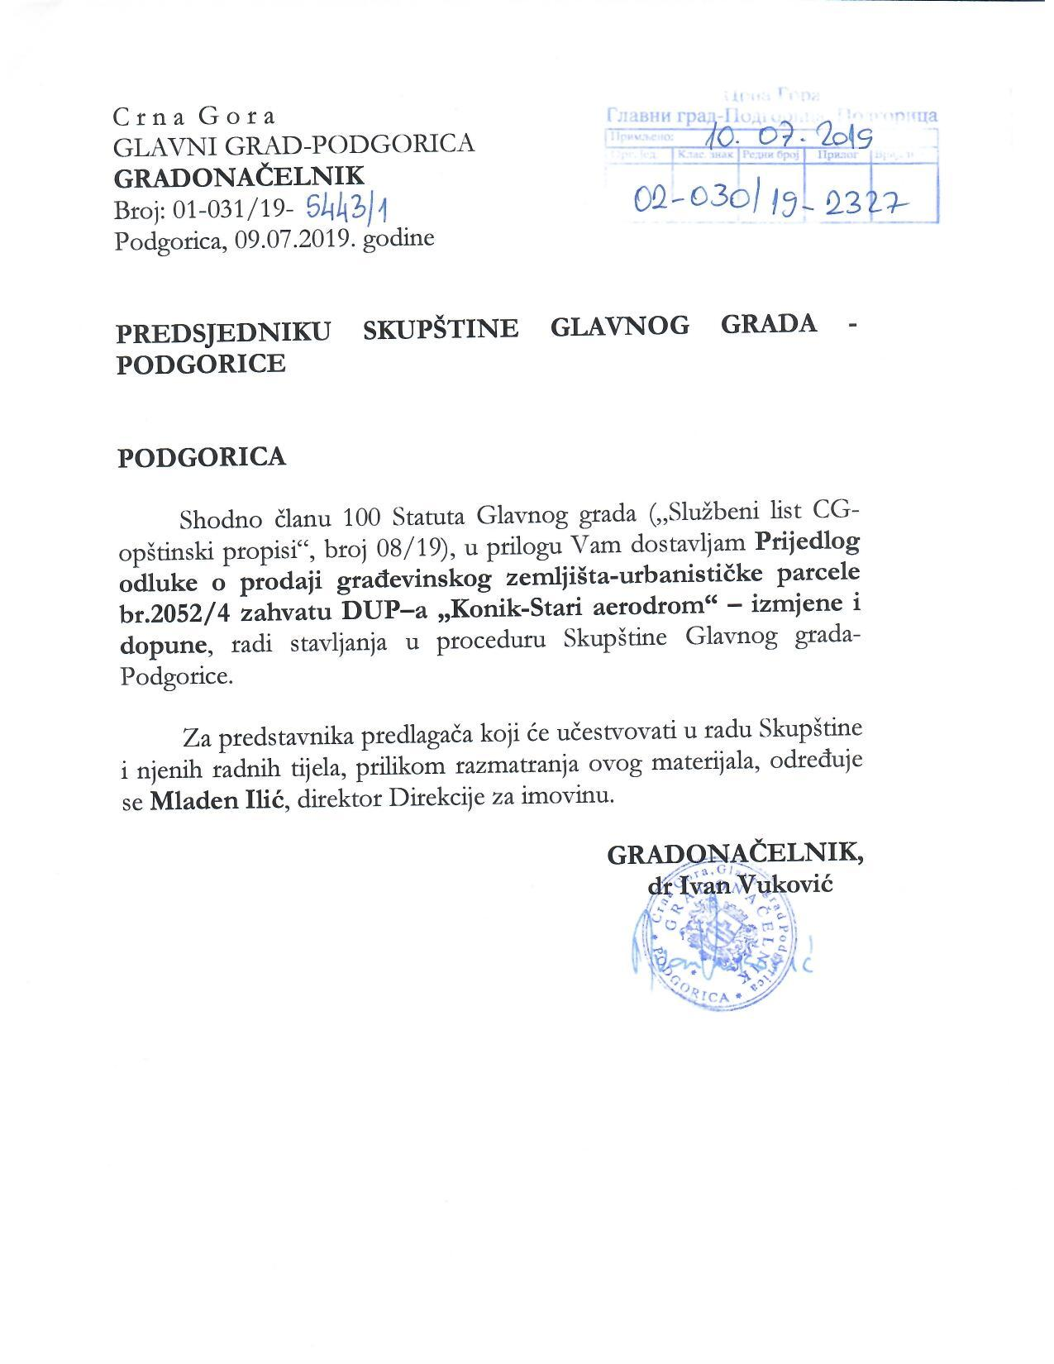

Na osnovu člana 29 stav 2, člana 34 stav 3 i člana 40 stav 1 Zakona o državnoj imovini (“Sl. list Crne Gore”, br. 21/09, 40/11), člana 38 stav 1 tačka 9 Zakona o lokalnoj samoupravi (“Sl. list Crne Gore”, br.02/18 i br. 34/19), člana 54 stav 1 tačka 12 Statuta Glavnog grada ( “Sl. list Crne Gore – opštinski propisi”, br. 08/19) i Odluke Vlade Crne Gore o davanju prethodne saglasnosti Glavnom gradu-Podgorica za otuđenje nepokretnosti, broj 07-2784 od 27.juna 2019. godine, Skupština Glavnog grada – Podgorice, na sjednici održanoj ________2019.godine, donijela je

### O D L U K U

**o prodaji građevinskog zemljišta-urbanističke parcele br.2052/4 zahvatu DUP–a „Konik-Stari aerodrom“ –izmjene i dopune**

**Član 1**

Prodaje se građevinsko zemljište u državnoj imovini, sa pravom raspolaganja Glavnog grada – Podgorice, u zahvatu DUP-a „Konik-Stari aerodrom“–izmjene i dopune, označeno kao:

– urbanistička parcela broj UP2052/4 površine 438m2, koju čine katastarske parcele broj 2052/4 površine 143m2 i broj 2090/1614 površine 295m2 iz l.n.br. 3217 KO Podgorica III.

Na navedenoj urbanističkoj parceli planirana je izgradnja objekta porodičnog stanovanja.

**Član 2**

Minimalnacijena građevinskog zemljišta iz člana 1 ove odluke iznosi 218,00 eura po 1m2, shodno procjeni Komisije Direkcije za imovinu, za procjenu vrijednosti građevinskog zemljišta i objekata u imovini Glavnog grada –Podgorice, broj 13-460/18-334 od marta 2019.godine.

**Član 3**

Prodaja zemljišta iz člana 1 ove odluke vršiće se na osnovu prikupljenih ponuda, po javnom pozivu koji će objaviti Direkcija za imovinu u jednom dnevnom listu i na internet stranici Glavnog grada – Podgorice.

**Član 4**

Ovlašćuje se Direkcija za imovinu da potpiše ugovor sa najpovoljnijim ponuđačem.

**Član 5**

O realizaciji ove odluke Gradonačelnik će informisati Skupštinu Glavnog grada, kroz godišnji izvještaj o radu.

**Član 6**

Sredstva ostvarena prodajom nepokretnosti iz člana 1 ove odluke, koristiće se za ulaganja u infrastrukturu i druge kapitalne investicije od značaja za Glavni grad*.*

**Član 7**

Ova odluka stupa na snagu danom objavljivanja u “Službenom listu Crne Gore – Opštinski propisi”.

Broj: 02–030/19–_______

Podgorica, ________2019.godine

**SKUPŠTINA GLAVNOG GRADA - PODGORICE**

**PREDSJEDNIK SKUPŠTINE,**

**dr Đorđe SUHIH**

### O b r a z l o ž e nj e

Pravni osnov za donošenje odluke o prodaji građevinskog zemljišta-urbanističke parcele br.2052/4 u zahvatu DUP–a „Konik-Stari aerodrom“ –izmjene i dopune, sadržan je u članu 29 stav 2, članu 34 stav 3 i članu 40 stav 1 Zakona o državnoj imovini, kojim je propisano da nepokretnim i pokretnim stvarima i drugim dobrima u državnoj imovini, na kojima određena svojinska ovlašćenja vrši opština, raspolaže nadležni organ opštine u skladu sa ovim zakonom i statutom, da za otuđenje prethodno saglasnost daje Vlada, te da se prodaja i davanje u zakup stvari i drugih dobara u državnoj imovini vrši javnim nadmetanjem ili na osnovu prikupljenih ponuda, članu 38 stav 1 tačka 9 Zakona o lokalnoj samoupravi i članu 54 stav 1 tačka 12 Statuta Glavnog grada, kojima je propisano da Skupština raspolaže nepokretnom imovinom, osim u slučajevima otuđenja imovinskih prava na nepokretnostima neposrednom pogodbom, utvrđenim zakonom kojim se uređuje državna imovina.

Glavni grad Podgorica je u listu nepokretnosti broj 3217 KO Podgorica III, upisan kao subjekat prava raspolaganja na zemljištu označenom katastarskim parcelama broj 2052/4, 2090/1614 ukupne površine 438m2.

Shodno rješenju Uprave za nekretnine – Područna jedinica Podgorica, broj: 953-101-UP-5085/17 od 16.maja 2017.godine, navedene katastarske parcele čine urbanističku parcelu broj 2052/4 u zahvatu DUP–a „Konik-Stari Aerodrom“- izmjene i dopune.

Prema izjašnjenju Sekretarijata za planiranje prostora i održivi razvoj br. 08-352/19-2806 od 08.maja 2019. godine, na urbanističkoj parceli broj UP 2052/4 u zahvatu DUP–a „Konik-Stari Aerodrom“- izmjene i dopune, predviđena je izgradnja objekta porodičnog stanovanja.

Procjenu vrijednosti predmetnog zemljišta na iznos od 218,00 eura po 1m2, izvršila je Komisija Direkcije za imovinu, za procjenu vrijednosti građ.zemljišta i objekata u imovini Glavnog grada – Podgorice, u skladu sa ovlašćenjima iz člana 43 stav 2 Zakona o državnoj imovini i i člana 33 stav 2 Statuta Glavnog grada

Na traženje Glavnog grada, Vlada Crne Gore je, na sjednici održanoj 27.juna 2019.godine, donijela Odluku o davanju prethodne saglasnosti Glavnom gradu Podgorica za otuđenje predmetnih nepokretnosti.

Prodaja će se izvršiti prikupljanjem ponuda, na osnovu javnog poziva koji će objaviti Direkcija za imovinu, nakon stupanja na snagu ove odluke.

O realizaciji ove odluke Gradonačelnik će informisati Skupštinu Glavnog grada, kroz godišnji izvještaj o radu.

Sredstva ostvarena prodajom koristiće se u skladu sa članom 23 stav 1 Zakona o državnoj imovini, za ulaganja u infrastrukturu i druge kapitalne investicije od značaja za Glavni grad.

Na osnovu navedenog, predlaže se Skupštini da donese odluku o prodaji građevinskog zemljišta-urbanističke parcele br.2052/4 zahvatu DUP–a „Konik-Stari aerodrom“ –izmjene i dopune.